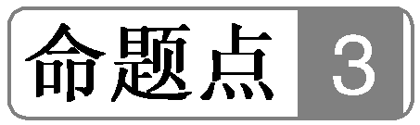　动力学中的STSE问题

命题角度一　交通安全

【例1】 校车交通安全问题已成为社会关注的热点，国务院发布的《校车安全管理条例》将校车安全问题纳入法制轨道。若校车以*v*0＝72 km/h的速度行驶，司机发现在*x*＝33 m远处有人开始横穿马路，立即采取刹车措施。已知司机的反应时间*t*1＝0.75 s，刹车的加速度大小为4 m/s2。

(1)从司机发现情况至汽车走完33 m距离，经过多长时间？此时车速多大？

(2)如果行人横穿20 m宽的马路，横穿速度为5 m/s，行人是否可能有危险？

(3)《校车安全管理条例》规定：校车运行中，如遇到意外情况，驾驶员按下安全按钮，校车车速会迅速降至*v*0′＝7.2 km/h以下，如果按(2)中条件，此时行人横穿马路是否有危险？

命题角度二　滑雪运动

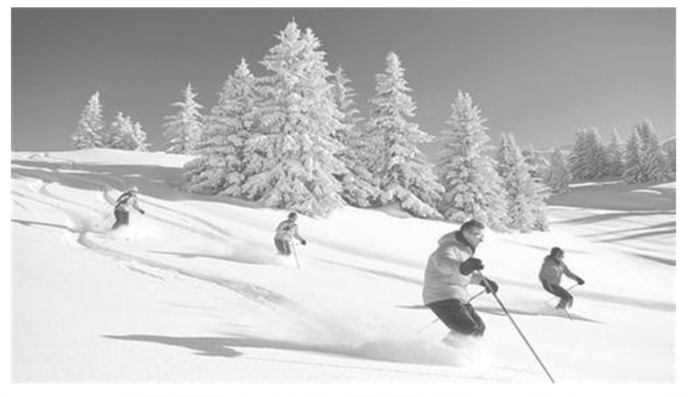【例2】 一滑雪运动员以滑雪板和滑雪杖为工具在平直雪道上进行滑雪训练。如图11所示，某次训练中，他站在雪道上第一次利用滑雪杖对雪面的作用获得水平推力*F*＝60 N而向前滑行，其作用时间*t*1＝1 s，撤除水平推力*F*后经过*t*2＝2 s，他第二次利用滑雪杖对雪面的作用获得同样的水平推力且其作用时间仍为1 s。已知该运动员连同装备的总质量*m*＝50 kg，在整个运动过程中受到的滑动摩擦力大小恒为*Ff*＝10 N，求该运动员(可视为质点)第二次撤除水平推力后滑行的最大距离。

图11

命题角度三　高速列车

【例3】 武广高铁的开通，给出行的人们带来了全新的感受。高铁每列车均由七节车厢组成，除第四节车厢为无动力车厢外，其余六节车厢均具有动力系统。设每节车厢的质量均为*m*，各动力车厢产生的动力相同，经测试，该列车启动时能在时间*t*内将速度提升到*v*，已知运动阻力是车重的*k*倍。

(1)求列车在启动过程中，第五节车厢对第六节车厢的作用力；

(2)列车在匀速行驶时，第六节车厢失去了动力，若仍要保持列车的匀速行驶状态，则第五节车厢对第六节车厢的作用力改变了多少？

命题角度四　科学技术

【例4】 (2019·榆林模拟)2018年2月18日晚在西安大唐芙蓉园进行无人机灯光秀，300架无人机悬停时摆出“西安年、最中国”的字样，如图12所示为四旋翼无人机，它是一种能够垂直起降的小型遥控飞行器，目前正得到越来越广泛的应用。一架质量为*m*＝2 kg的无人机，其动力系统所能提供的最大升力*F*＝36 N，运动过程中所受空气阻力大小恒定，无人机在地面上从静止开始，以最大升力竖直向上起飞，在*t*＝5 s时离地面的高度为75 m(*g*取10 m/s2)。(1)求运动过程中所受空气阻力大小；

(2)假设由于动力设备故障，悬停的无人机突然失去升力而坠落。无人机坠落地面时的速度为40 m/s，求无人机悬停时距地面高度；(3)假设在第(2)问中的无人机坠落过程中，在遥控设备的干预下，动力设备重新启动提供向上最大升力。为保证安全着地，求飞行器从开始下落到恢复升力的最长时间。

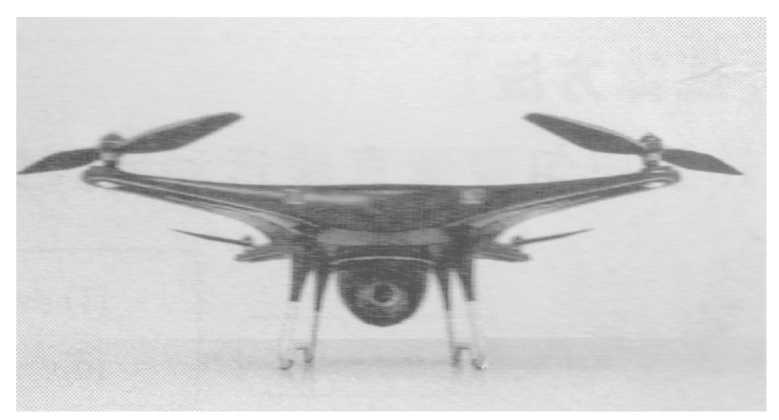

图12